- La inflación en noviembre fue de 0.34 por ciento.
- Este resultado estuvo explicado principalmente, por el alza de precios en algunos bienes y servicios de las divisiones de: Alimentos y bebidas no alcohólicas, Bienes y servicios diversos, Comunicaciones, Prendas de vestir y calzado, lo que fue parcialmente contrarrestado por disminuciones de precios en las divisiones de: Recreación y cultura, Restaurantes y hoteles; y Transporte.
La inflación de noviembre, medida por la variación mensual del IPC, fue de 0.34 por ciento (0.68 % en noviembre de 2022). Así, la inflación acumulada fue 3.98 por ciento (9.83 % a noviembre de 2022); en tanto, la inflación interanual se situó en 5.65 por ciento (11.38 % en noviembre de 2022). Por su parte, la inflación subyacente interanual fue de 5.87 por ciento (9.87 % en noviembre de 2022).
0.34 %
Inflación mensual
3.98 %
Inflación acumulada
5.65 %
Inflación interanual
5.87 %
Inflación subyacente
(var interanual)

Inflación mensual a noviembre de 2023
(Variación porcentual)
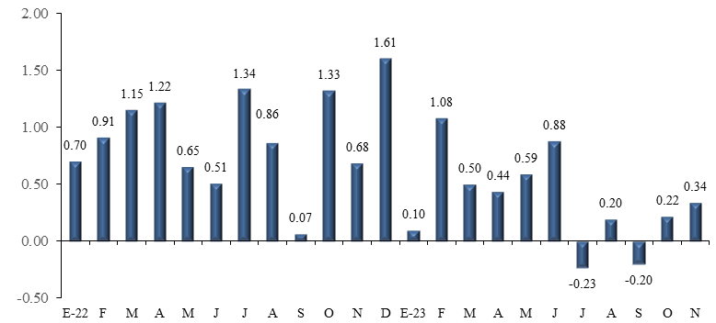

Fuente: INIDE.

En la inflación mensual se observó contribuciones positivas en nueve de las doce divisiones que conforman la canasta del IPC, destacándose el alza de precios en las divisiones de: Alimentos y bebidas no alcohólicas (0.91 %), con un aporte de 0.340 puntos porcentuales (pp.); Bienes y servicios diversos (0.43%), con una incidencia de 0.031 pp.; Comunicaciones (1.22 %), con una incidencia de 0.025 pp.; y Prendas de vestir y calzado (0.39%) con un aporte de 0.017pp. que de forma conjunta contribuyeron con 0.413 pp. a la variación del mes. Lo anterior fue compensado por bajas de precios en las divisiones de: Recreación y cultura (-2.16 %), Restaurantes y hoteles (-0.15 %), y Transporte (-0.09%) que en conjunto incidieron con -0.098 pp.

A nivel de zona geográfica, la inflación mensual en Managua fue de 0.36 por ciento (0.45 % en noviembre de 2022). Entre las divisiones que contribuyeron mayormente a este resultado fueron: Alimentos y bebidas no alcohólicas, con una contribución de 0.237 pp., Comunicaciones, con un aporte de 0.026 pp. y Bienes y servicios diversos con un aporte de 0.021 pp. En el resto del país, la inflación mensual fue de 0.31 por ciento (1.10 % en noviembre de 2022), atribuido principalmente, al alza de precios en las divisiones de: Alimentos y bebidas no alcohólicas, con un aporte de 0.102 pp. y Restaurantes y hoteles, con una contribución de 0.015 pp.

Variación mensual y contribución marginal a la inflación nacional por divisiones
y según área geográfica
(Variación porcentual y puntos porcentuales, noviembre 2023)

Fuente: INIDE.

PRINCIPALES VARIACIONES A NIVEL DE DIVISIONES
Alimentos y Bebidas no alcohólicas: variación 0.91 % y contribución 0.340 pp.

Se observó alza de precios principalmente en carne de res (2.67%), con incidencia de 0.090 pp., huevo (1.38%) con un aporte marginal de 0.016 pp., y frutas frescas (3.97%) con una contribución de 0.054 pp, y verduras y hortalizas (3.73%) que incidió con 0.150 pp.; en conjunto estos productos aportaron 0.310 pp. a la variación del mes.
Bienes y servicios diversos: variación 0.43 % y contribución 0.031 pp.

Los mayores incrementos de precio se registraron en artículos y productos de uso personal tales como: colonias y perfumes (1.63 %), que contribuyó con 0.010 pp.; desodorante (0.72 %), con una incidencia de 0.005 pp.; y papel higiénico (0.49 %), con un aporte de 0.004 pp. La contribución conjunta de estos productos fue de 0.019 pp.
Comunicaciones: variación 1.22 % y contribución 0.025 pp.

Las principales alzas se observaron en los precios de: servicio de telefonía celular (2.96 %), con un aporte de 0.027 pp.; servicio de telefonía residencial (0.08%), que incidió con 0.001 pp. La contribución conjunta de estos servicios fue de 0.028 pp.
Prendas de vestir y calzado: variación 0.39 % y contribución 0.017 pp.

Las principales alzas de precios fueron en: pantalón para mujer y niñas mayores de 10 años (0.85 %), que contribuyó con 0.003; pantalón para hombre y niños mayores de 10 años (0.43%) que incidió con 0.003 pp. y servicio de limpieza de calzado (6.04%) con un aporte de 0.002 pp., para un aporte conjunto de 0.008 pp.
Recreación y cultura variación -2.16 % y contribución -0.074 pp.

Se observó disminución de precios en: billete de lotería (-16.60 %), que incidió con -0.082 pp.; televisor a color (-4.65 %), con un aporte de -0.005 pp. y equipo de sonido (-1.31%), con una incidencia de -0.001 pp. La contribución conjunta de estos productos fue -0.088 pp.

